**Instituto Tecnológico de León**

Carrera: Ingeniería en Sistemas Computacionales

Materia: Sistemas programables

Profesor: Ing. Levy Rojas Carlos Rafael

Semáforo

Alumnos: Marco Antonio González López

Introducción

En el siguiente documento se abordará una práctica, en la cual se llevarán a cabo dos semáforos, el cual uno actuara como el del paso de los automóviles, y el otro que es el semáforo para el paso de los peatones. Lo que se desea buscar en esta practica es que cumpla con la funcionalidad de los semáforos, como los que vemos en nuestra vida diaria. Se abordará el código que llevamos acabo para realizar dicha practica y el diagrama del circuito que se realizó.

Desarrollo

Código del programa:

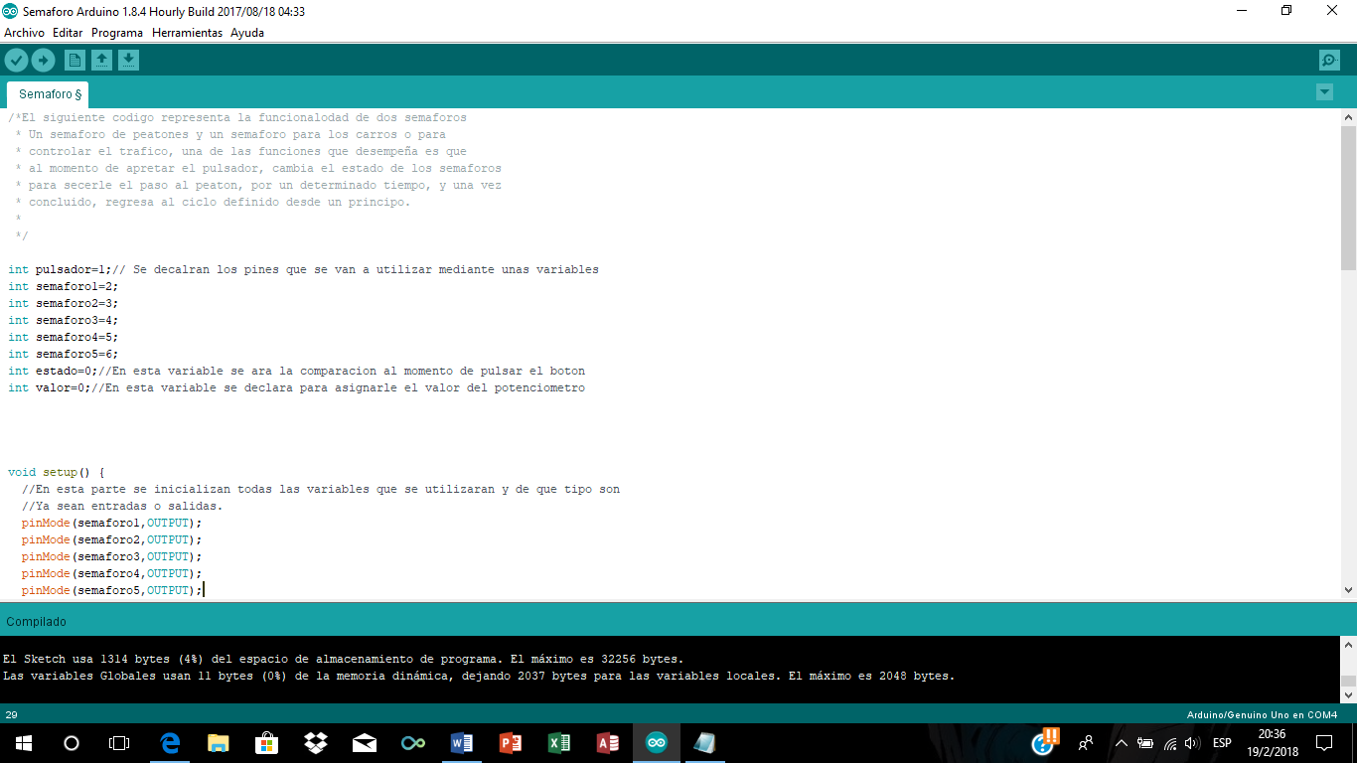

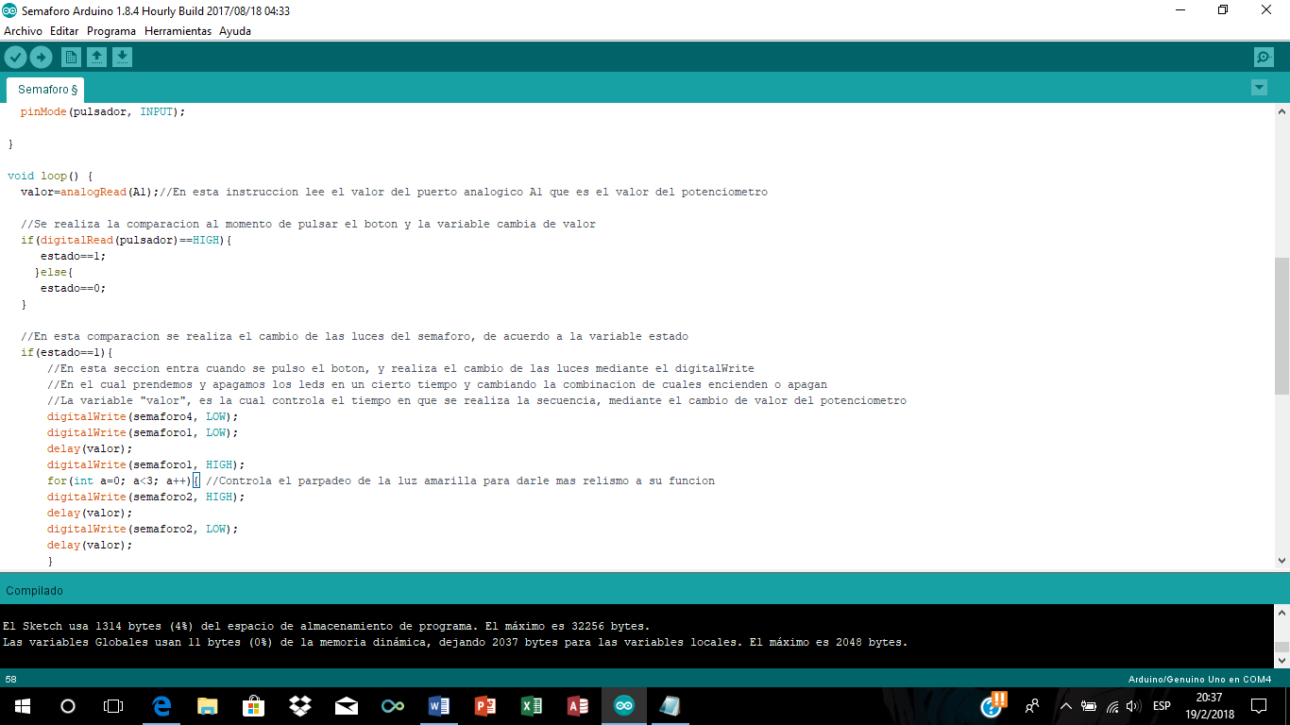

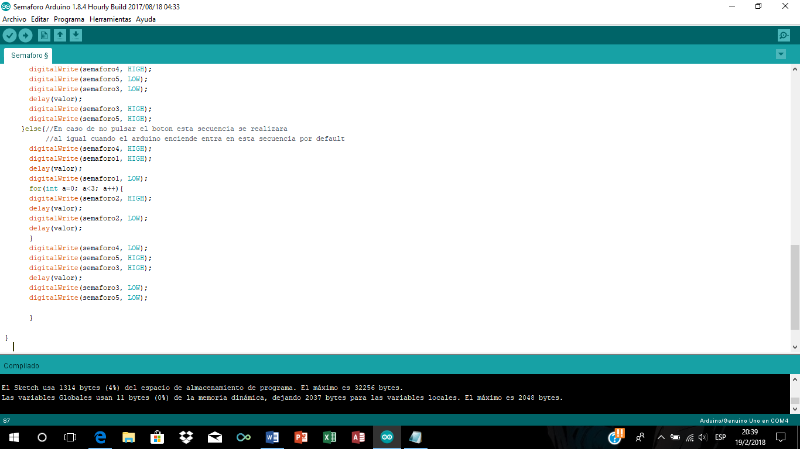

Diagrama:

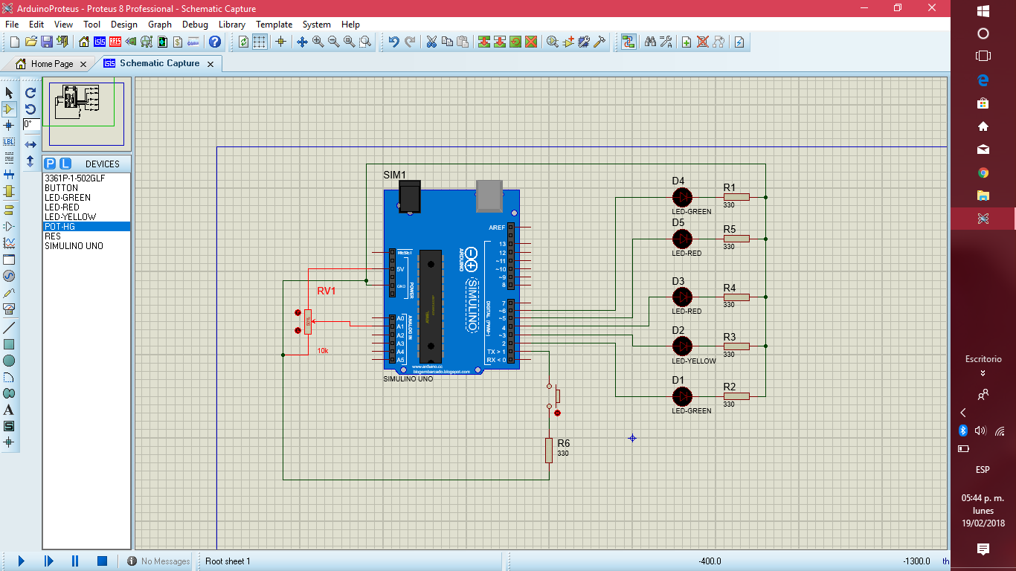

Fotos del circuito

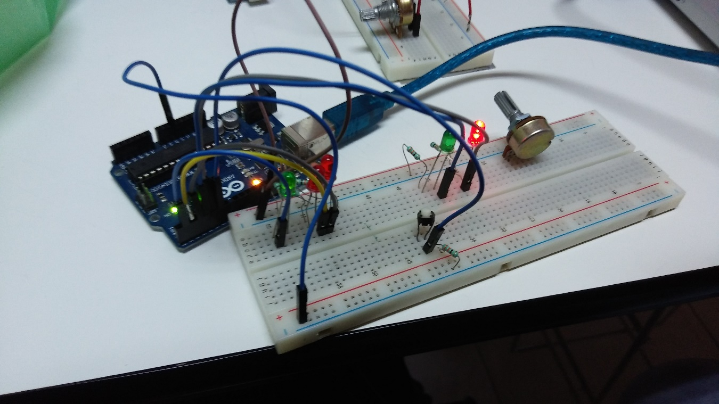

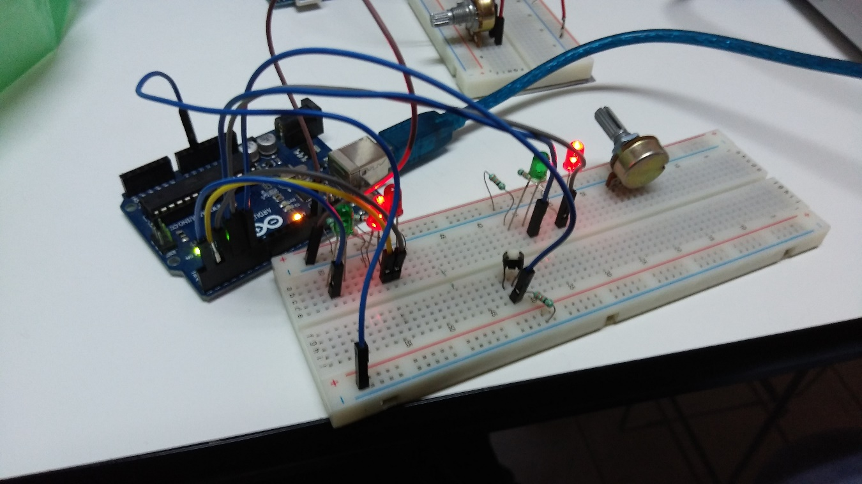

Conclusión

En el presente documento se abordó una práctica la cual se desarrollaron dos semáforos, uno para los automóviles y otra para los peatones, en el cual al momento del pulsar el botón cambiaba el semáforo para darle el paso al peatón, en el cual se abordo el diagrama con el que se realizo dicho circuito y la programación que se llevó en Arduino.